Universidad Juárez Autónoma de Tabasco
División de Ciencias Económico Administrativas CUC

Diario de clase

Fecha:05/10/25  Asignatura:  EICH  Semestre:7  Grupo: QLCP | Secuencia didáctica  La clase comenzó con las indicaciones del maestro sobre la elaboración de un nuevo informe de lectura, siguiendo el mismo procedimiento utilizado en trabajos anteriores. Como en otras ocasiones, los temas de la unidad fueron repartidos entre todos los alumnos y cada uno debía desarrollar su apartado de manera individual. El profesor explicó nuevamente las instrucciones y lo que debíamos seguir para cumplir con el formato solicitado.  Durante las clases siguientes, los estudiantes avanzamos en la elaboración del informe y en la creación del mapa mental. En mi caso, elaboré mi mapa mental con la información más relevante y lo presenté frente al grupo. Además, en esa misma semana se realizó un reporte de video, para el cual tuvimos que apegarnos a un formulario previamente proporcionado por el profesor.  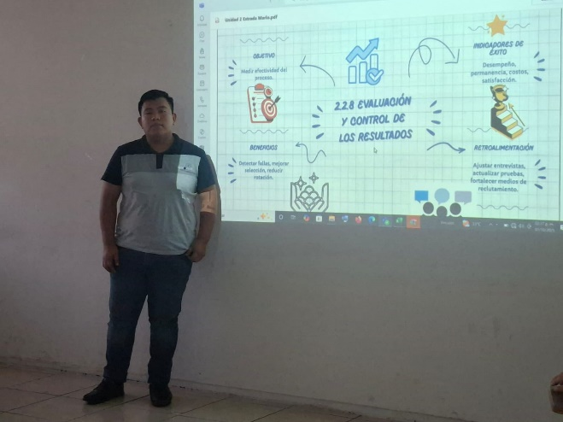  El cierre de la actividad se desarrolló a lo largo de tres clases, debido al número de exposiciones. Como evidencia del trabajo realizado, cada estudiante se tomó una fotografía junto a su mapa mental proyectado. De esta manera, se dio cumplimiento a las actividades programadas, integrando tanto la parte escrita como el análisis audiovisual del tema.
Aprendizaje Esperado
● Uso de las TIC.
● Compromiso ético.
● Capacidad de organizar y planificar.
●Valoración por la diversidad y multiculturalidad.
● Toma de decisiones
● Planeación estratégica.
Tema y palabras claves

Portafolio de Evidencias Electrónico

Palabras claves: blog, páginas web gratis (wix), tutorial.

Tomado del Blog de la Dra. Minerva Camacho Javier
y adaptado por el Dr. César Andrés González Hernández

